Préparation d’une activité pédagogique
Géographie : courbes de niveau

Nom, Prénom : Hendrickx Lune  Classe : 2PPB  Date de l’activité : Le 27 avril et 4 mai  Durée de l’activité : 4h | Ecole de Stage : Sacré-Cœur de Sart-Allet de Gilly  Maitre de Stage : Nathalie Tourneur  Classe : 5-6 P  Nombre d’élèves : 18

1-Discipline-Objet d’apprentissage
Géographie : courbes de niveau
2-Compétence visée
Socle de compétence :
P86 4.2.2.2 Les composants du paysage-des milieux naturels-Pente, altitude, relief.
3-Fiche matière : voir annexe

4-Objectif(s) d’apprentissage
A la fin de la séquence, tous les élèves seront capables de lire une carte de relief en utilisant les courbes de niveau pour comprendre le type de relief du paysage en question, en déterminer les atouts et les avantages et extraire des informations précises telles que l’altitude d’un point ou le lieu où se situe le sommet.
5-Modalité d’évaluation prévue
Formative : En constatant, lors des exercices, si les enfants comprennent les notions de relief et de courbes de niveau.
6-Organisation
-Spatiale : Habituelle, banc en îlots.
-Matérielle : 4 aquariums, de la plasticine, des marqueurs Velléda, des plaques de plexiglass .
-Du tableau noir : Réalisation de premiers exercices au TN comme exemples collectifs.
-Humaine : Les enfants sont par groupes de 4/5, par deux pour les premiers exercices puis seuls pour le drill.
7-Déroulement de l’/des activité(s) :
- Dégager ses déjà-là sur le relief (collectif -20 min)
I dit : « C’est quoi l’altitude ? »
RA : La hauteur d’un endroit.
I : « Et comment je fais pour savoir l’altitude d’un endroit ? »
RA : Je regarde sur une carte.
Si la réponse « Je compare à l’œil » sort, I fait remarquer que cette méthode est très approximative..
I : « Et qu’est-ce qui me permet sur ma carte de connaître l’altitude ma montagne ? »
I fait observer plusieurs sortes de cartes et fait dégager :
-Le changement de couleur selon l’altitude
-Les ombrages
-Les légendes
-Les courbes de niveaux

Point(s) matière :
-Les façons de représenter le relief sur une carte
-Rappel de la définition d’altitude
-Principe de légende et échelle
-Sens de l’écriture de l’altitude (dans le sens de la pente)

- Découvrir le concept de courbes de niveau (par groupe de 4 et 5 – 40 min)
I dit : « Aujourd’hui on va se concentrer sur les courbes de niveau. On va voir comment font les géographes pour représenter le relief d’un endroit sur une carte. On ne va pas aller mesurer un vrai paysage parce que ce serait impossible sans outil approprié, alors on va le faire avec des paysages miniatures. Qu’existe-il comme types de relief ? »
RA : Montagne, plaine, vallée.
I distribue à chaque groupe le relief qu’il doit faire. Montagnes (plusieurs et abruptes), plaine, vallée et colline, montagne seule avec une pente plus douce que l’autre.
I distribue à chaque groupe de la pâte à modeler et un petit aquarium dans lequel construire le paysage.
I : « Maintenant qu’on a notre relief, que pourrait-on faire pour le cartographier ? C’est-à-dire qu’il faut représenter quelque chose qui est en 3D et 2D, rendre plat quelque chose qui a une épaisseur. »
I prend les représentations des E et les amène, par débat, vers la bonne méthode, avec pour indices les éléments disposés sur la table.
Il faut arriver à :
-On fait des graduations à la latte sur le côté de l’aquarium.
-On choisit une échelle (par ex : 1cm sur la latte = 1000 mètres = 1km) (le point d’équidistance est abordé ici).
-On met de l’eau dans l’aquarium jusqu’à la première graduation.
-On met la plaque de plexiglass par-dessus l’aquarium et on y dessine le contour de tout ce qui est encore émergé.
-On écrit sur la ligne à quelle hauteur on se trouve.
-On procède ainsi de suite jusqu’à ce que le relief soit complétement immergé.
Je ne détaille pas le débat car il pourrait se dérouler de centaines de façons.
I passe dans les bancs aiguiller les élèves qui ont du mal avec la procédure ou qui ne sont pas très rigoureux dans leurs mesures.

Point(s) matière :
-Rappel des types de relief (montagne, plaine, vallée, colline)
-Conception de courbes de niveau

- Visualiser les reliefs représentés par des courbes de niveau (collectif – 15 min)
Les plaques de plexiglass sont ramenées au centre, les élèves autour. I demande plaque par plaque de quel relief il s’agit puis comment on le voit, de façon à initier les enfants à la démarche.
Eléments à dégager :
-Cercles concentriques = il y a un sommet, c’est donc une montagne (ou plusieurs).
-Ondulations = vallées et collines.
-Assez droites = plaine/plateau.
I en profite pour faire des ajustements au besoin (ex : regarder sur les cartes dans quel sens sont écrit les chiffres, réfléchir à la raison, corriger éventuellement les cartes sur les plexiglass).

- Comprendre les implications du relief ( collectif– 10 min)
I dit : « J’ai donc ici ma montagne, j’ai bien envie d’en faire l’ascension mais je ne sais pas par quel côté ça sera le plus facile. Qui a une idée ? »
RA : Le côté où les courbes sont les moins rapprochées.
I : « Pourquoi ? »
RA : Parce que plus les courbes sont éloignées, moins l’altitude change rapidement.
Une vérification est faite avec les autres plexiglass.
I : « Sur notre plaine qu’est-ce qu’on voit ? »
RA : Les courbes de niveau sont très espacées, donc ça veut dire que c’est presque plat.

Ensuite, I pointe des endroits des plexiglass et demande aux E à quelle altitude se trouve le point en question. Cette étape servira à vérifier que les élèves savent retirer des informations des courbes de niveau.

Point(s) matière :
-Sommet
-Pente douce/abrupte
-Relief d’un point

- S’exercer avec les notions de courbes de niveau (individuel – 1h20 )
I distribue à chaque élève un dossier .
I dit : « Voici un dossier d’exercice. Les consignes sont à chaque fois écrites, mais si vous ne comprenez pas vous pouvez venir me voir. Et quand vous avez fini un exercice, vous venez me voir pour que je vous dise si vous êtes sur la bonne voie. »
I corrige individuellement avec chaque élève et réexplique pour ceux qui ont plus de difficultés.

- Synthétiser les apprentissages (collectif – 35 min)
I dit : « Maintenant qu’on sait tout ça, on va compléter une synthèse pour se souvenir de tout ce qu’on a vu. »
I distribue aux E la synthèse à trous qui est complétée collectivement. En cas de doute sur une réponse, un débat est mené par I vers la bonne solution .

8-Analyse réflexive (réajustement)

Fiche matière

1.Discipline-Objet d’apprentissage-degré
Géographie - courbes de niveaux -DS
2. Références bibliographiques
- Le relief de la Terre. cm2dessetecolethise.
http://cm2dessetecolethise.over-blog.com/article-31619307.html
Dernière consultation : 15/02/2021

- Courbes de niveaux. Enseignons.be.
https://www.google.com/url?sa=t&rct=j&q=&esrc=s&source=web&cd=&cad=rja&uact=8&ved=2ahUKEwjpurWUl-zuAhVCcBQKHfRYAXQQFjABegQIAhAC&url=https%3A%2F%2Fwww.enseignons.be%2Ftelecharger-une-preparation%2F45933&usg=AOvVaw3qyuV36E4g8ZdG0L8cMQDe
Dernière consultation : 15/02/2021

- Cartographie du terrain. Wikipedia.
https://fr.qaz.wiki/wiki/Terrain_cartography
Dernière consultation : 16/02/2021
- Le relief et sa représentation. Recherche.ign.
http://recherche.ign.fr/labos/cogit/pdf/THESES/MONIER/These_Monier.pdf
Dernière consultation : 16/02/2021
- La carte topographique. Alloprof.
https://www.alloprof.qc.ca/fr/eleves/bv/geographie/la-carte-topographique-g1065
Dernière consultation : 16/02/2021

- Mesurer la terre, histoire de la topographie. Passerelle(s).
http://passerelles.bnf.fr/dossier/tp_01.php
Dernière consultation : 04/03/2021
- Comment mesure-t-on les montagnes. Fondation La main à la pâte.
https://www.fondation-lamap.org/fr/topic/13279
Dernière consultation : 04/03/2021

3. Appropriation de la matière
a) Prérequis
Savoirs | Savoir-Faire
Différents types de relief (montagne, plaine, plateau,…) | Savoir interpréter une carte (géopolitique, démographique, naturelle,…)
Conventions cartographique (légende, échelle,…) | Savoir lire un paysage (plans, lignes d’horizons, type de relief,…)
Notion d’altitude

b) Matière (description-analyse-difficultés potentielles des élèves)
Savoirs | Savoir-Faire
Le principe de courbes de niveau | Repérer le type de relief à partir de courbes de niveau
Le vocabulaire relatif aux courbes de niveau (relief, sommet,…) | Savoir énoncer les atouts et défauts de relief
Les différentes façons de représenter le relief | Savoir extraire des informations d’une carte à courbes de niveau (sommet, altitude d’un point)

Contexte :
Les courbes de niveau font partie des éléments à comprendre pour pouvoir se servir d’une carte. Que ça soit pour visualiser un lieu qu’on n’a pas visité ou pour planifier une randonnée, ou encore pour se faire une idée des conditions géographique d’un endroit, il est important de pouvoir quantifier son relief.

Analyse matière :

Matière enfant
DÉFINITIONS
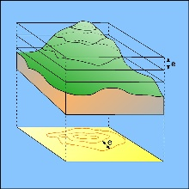
Altitude : Hauteur de ce point par rapport au niveau de référence (En Belgique, le niveau de référence est le niveau moyen des marées basses à Ostende).
Courbe de niveau : Ligne courbe (imaginaire) qui relie tous les points d’une même altitude.
Equidistance : Différence de hauteur entre deux courbes voisines (en général 5m, 10m ou
20m).
Cartographie du relief : Représentation de la forme de la surface de la Terre sur une carte.
Dénivelé : la différence d'altitude entre deux points. Les dépressions se distinguent des sommets par une flèche indiquant le point bas.
Émergé : qui dépasse le niveau de la mer
Relief : La surface de la Terre est formée de creux et de bosses : c'est le relief.
Les formes du relief sont caractérisées par leur forme, leur altitude et leur dénivelé.
Sur Terre, il existe plusieurs genres de reliefs :
Plaine : une surface plane, de faible altitude.
Vallée : un espace allongé, souvent entre deux montagnes.
Colline : une petite bosse de terrain de forme généralement arrondie.
Montagne : « bosse » à haute altitude et avec un fort dénivelé.
Certaines montagnes forment des chaînes gigantesques : l'Himalaya ( au sud de l'Asie ), la Cordillère des Andes et les Montagnes Rocheuses (Amérique).
D'autres sont plus réduites comme les Alpes, en Europe.
Plateau : une surface plane, d'altitude plus élevée qu'une plaine en général.
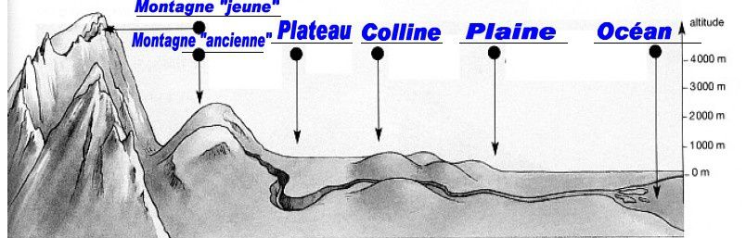

Fosse océanique : également appelée abysse, c’est un creux dans la croûte terrestre, relativement étroit et très profond (la fosse la plus profonde est la fosse des Mariannes dans l'Océan pacifique : presque - 11 000 mètres).

FAÇONS DE REPRÉSENTER LE RELIEF
L’une des principales différences entre la carte topographique et la carte routière est la présence des indications sur le relief et les dénivellations.

► La forme la plus ancienne de représentation du relief en cartographie, les profils de collines sont simplement des illustrations de montagnes et de collines de profil, placées de manière appropriée sur des cartes généralement à petite échelle.
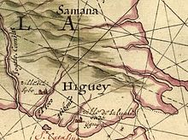 Carte de 1639 d' Hispaniola par Johannes Vingboons, montrant l'utilisation de profils de colline

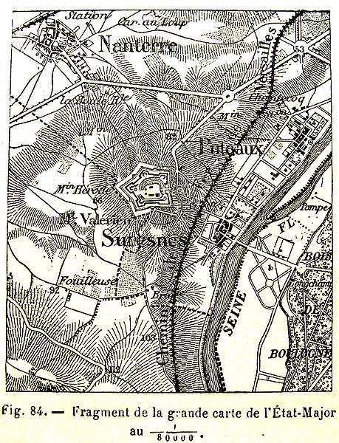
► Les hachures sont une forme d'ombrage utilisant des lignes. Elles montrent l'orientation de la pente et, par leur épaisseur et leur densité globale, elles donnent une impression générale de la pente. Étant non numériques, elles sont moins utiles à une étude scientifique que les contours, mais peuvent communiquer avec succès des formes de terrain assez spécifiques. Elles sont particulièrement efficaces pour montrer un relief relativement faible, comme les collines. C'était une norme sur les cartes topographiques de l'Allemagne jusqu'au XXe siècle.

► Les teintes hypsométriques sont des couleurs placées entre les lignes de contour pour indiquer l' élévation. Ces teintes sont représentées sous forme de bandes de couleur dans un schéma gradué ou sous forme de schéma de couleurs appliqué aux lignes de contour elles-mêmes. La teinte hypsométrique des cartes et des globes est souvent accompagnée d'une méthode similaire de teinte pour indiquer les différences de profondeur de l'eau.
Elles sont en général utilisées pour les planisphères ou les cartes physiques (très petites échelles inférieures au million).

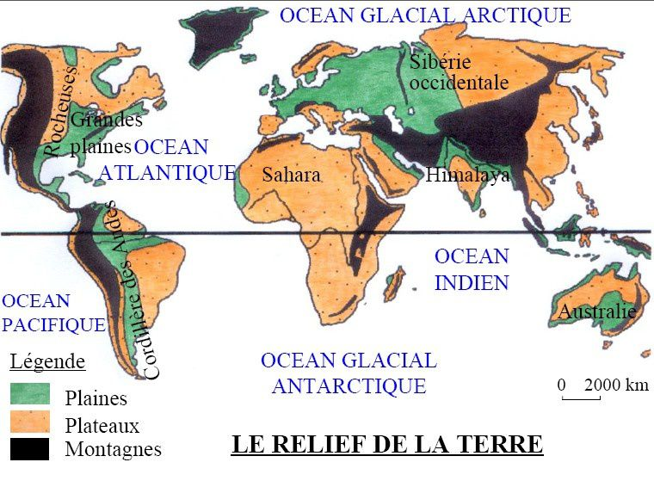

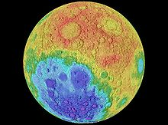 La Lune avec des teintes hypsométriques de rouge pour les points les plus hauts et de violet pour les plus bas.

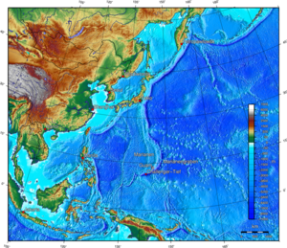 La variation des profondeurs dans l'Océan Pacifique. En bleu : les étendues marines.
Plus le bleu est foncé plus la profondeur est importante.

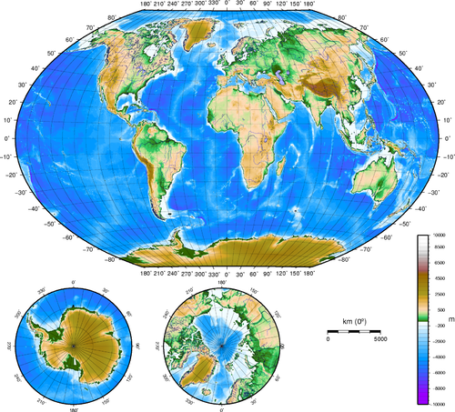

► Le relief ombré ou estompage, ou ombrage de colline, montre la forme du terrain de manière réaliste en montrant comment la surface tridimensionnelle serait éclairée à partir d'une source de lumière ponctuelle. Les ombres suivent normalement la convention de l'éclairage supérieur gauche dans lequel la source de lumière est placée près du coin supérieur gauche de la carte.
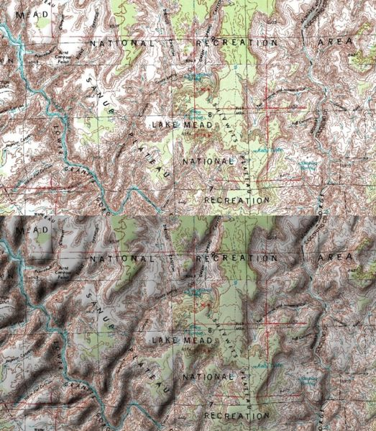 En haut: carte de la région du lac Mead .
En bas: la même carte avec l’estompage

► Le relief peut être représenté par un système de courbes de niveau équidistantes et plus ou moins serrées en fonction de la pente.
→ On a tracé ces lignes de niveau en rejoignant tous les points ayant la même altitude. Chaque ligne représente donc une altitude différente.
→Si une pente est régulière, les courbes sont régulièrement espacées.
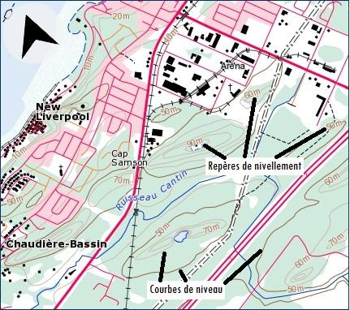
Plus la pente est importante, plus les courbes sont proches.
→ Placés aux endroits les plus caractéristiques, des points cotés indiquent leur altitude précise. c’est ce qu’on appelle des repères de nivellement. Ils sont écrits sur des courbes de niveau. Généralement, ces repères se situent au sommet des montagnes ou encore, à des endroits importants : village, lac, point d’eau, etc.
→Tracé des courbes de niveau :
On ne trace par les courbes mètre par mètre en changeant d'altitude. On choisit de tracer les courbes pour des dénivellations plus importantes, au minimum tous les dix mètres de dénivellation. Entre deux courbes, la dénivellation (c'est-à-dire la différence d'altitude) est constante : c'est l'équidistance (l'équidistance est la même sur toute la carte). Deux lignes successives indiquent d'une manière approximative l'altitude des points qui sont situés entre elles. Selon les reliefs à représenter l'équidistance varie : dans les régions très accidentées (montagnes par exemple) l'équidistance est de 20 mètres ; par contre dans les régions planes l'équidistance est de 10 mètres. Plus l'équidistance est petite plus la carte est précise.

→ Les types de pente :
Même si l’équidistance est toujours la même, la distance entre chacune des courbes de niveau sur la carte n’est jamais la même. Ceci nous permet de distinguer les pentes abruptes (dont l’altitude varie beaucoup sur une courte surface) des pentes plus douces (dont l’altitude varie peu sur une grande surface).

Exemple :
Le sommet de la montagne est à 850 pieds. Toutefois, les deux versants n’ont pas la même pente. En partant du sommet vers le bas de la carte, les courbes de niveau sont pratiquement collées les unes sur les autres, pour se rendre à 350 pieds. La pente est très abrupte. De l’autre côté cependant, les courbes de niveau sont plus éloignées les unes des autres, la pente est alors beaucoup plus douce. On voit bien la différence entre les courbes de niveau d’une pente abrupte et les courbes de niveau d’une pente douce.
Grâce à la carte topographique, il est donc possible de reconnaître les falaises, les versants abrupts et les versants plus doux et d’ainsi tracer son itinéraire en fonction de ces indications.

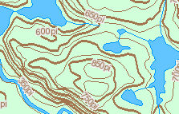

→ Les formes de relief :
Si l’on regarde attentivement les courbes de niveau des cartes topographiques, on est en mesure de reconnaître diverses formes de relief les montagnes, les falaises, les plateaux, les vallées et les plaines.
- Une falaise est caractérisée par une pente pratiquement verticale, indiquée par des courbes de niveau collées.

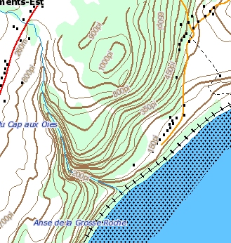
La rivière qui s’écoule dans le fleuve est bordée par deux falaises abruptes, comme l’indique le rapprochement des courbes de niveau.

2. Une montagne est caractérisée par des cercles concentriques dont l’altitude va en augmentant.
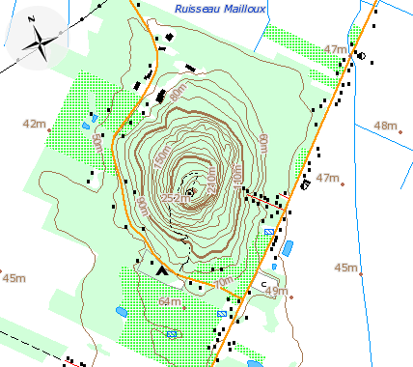
La montagne présentée ici (le mont Saint-Grégoire en Montérégie) est isolée au milieu d’un terrain relativement plat. C’est une montagne qui n’a qu’un sommet, comme la photo suivante le confirme.

3. Un plateau est une zone plate au milieu d’un espace surélevé.
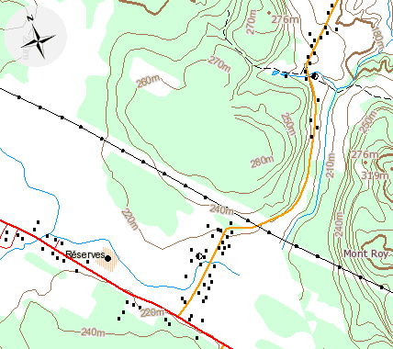

4. Les prairies vont être représentées par des courbes de niveau très distancées.
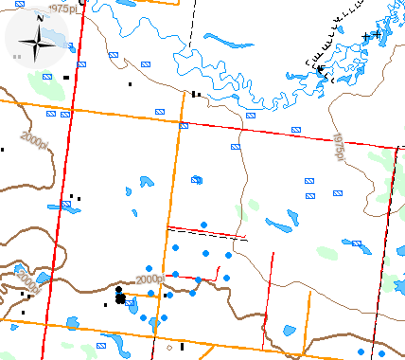

5. Finalement, on va reconnaître une vallée par les pentes douces dont l’altitude descend de chaque côté de la vallée. Il arrive souvent qu’un cours d’eau coule au milieu de la vallée. La distance entre les courbes de niveau augmente de chaque côté de la rivière, les pentes s’adoucissent, comme sur cette carte.
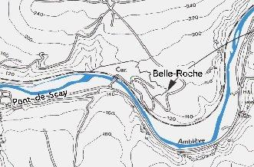

► La combinaison de procédés : Pour des cartes topographiques aux moyennes échelles, la combinaison la plus usitée est l’alliance d’une représentation par un estompage et d’un système de courbes de niveau afin d’accroître l’impression de volume. En effet, celle-ci constitue un moyen d’expression qui couvre tout l’espace concerné et montre clairement les variations continues du terrain dans leur ensemble.
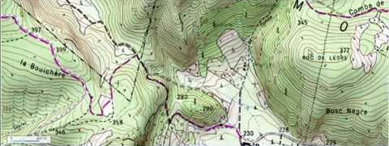

► La carte en relief : Il s'agit d'une carte dans laquelle le relief est représenté sous la forme d'un objet tridimensionnel, souvent en plastique et façonné par moulage informatisé.
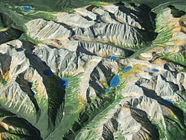 Carte en relief des Hautes Tatras faite à la main au 1: 50 000

Et comment faisait-on avant ?
La topographie est la technique qui consiste à mesurer et à représenter sur un plan ou une carte l'ensemble des détails d'un terrain. C'est le travail du géomètre, que l'on appelle d'abord "arpenteur".
La plus ancienne activité de l’arpenteur est née de l'attribution de parcelles cultivables pour les agriculteurs du bassin méditerranéen autour des premières villes vers l'an – 8000. Une tablette d’argile babylonienne, datée de l’an – 4000 environ, délimite ainsi les lots d’un terrain.
En Mésopotamie sont inventés les premiers instruments de mesure : l’arbalète et le cordeau pour les distances.
L'ancêtre du théodolite, appelé dioptre, qui permet de mesurer les angles aussi bien horizontalement que verticalement est créé par Héron d'Alexandrie, un ingénieur, mécanicien et mathématicien grec du Ier siècle après J.-C.
Dans l’Égypte antique, les arpenteurs prenaient leurs mesures grâce à une corde à nœuds pour tracer des angles droits et pouvaient reconstituer chaque année les limites des champs rectangulaires que les crues du Nil avaient fait disparaître en apportant le limon fertile.
En – 570, Pythagore prouve la rotondité de la Terre, notamment à travers la projection de son ombre sur la lune lors d’une éclipse.
Et, en – 230, Eratosthène calcule la distance séparant deux villes grâce à un gnomon, simple bâton au sol, indiquant l’angle formé par le Soleil.
Le matériel des arpenteurs connaîtra un lent perfectionnement au fil des siècles avec des équerres, niveaux, fils à plomb…

Et maintenant ?
Au XVIIe siècle, les besoins militaires favorisent l'étude de la topographie. En effet, la connaissance du terrain et son exploitation optimale peuvent alors faire toute la différence. Les cartes d'état-major détaillées deviennent indispensables aux stratèges et ingénieurs militaires comme Vauban.
C'est à cette époque aussi que sont inventés les niveaux à bulle puis à lunettes, à l'usage des géomètres.
Le point de départ de la démarche géomorphologique est l’observation des formes.
La géomorphologie (du grec γῆ, gé, la Terre, μορφή, morphé, la forme et λόγος, logos, l’étude) est l'étude scientifique des reliefs et des processus qui les façonnent.
De nos jours, on parle de "géomatique" pour désigner les outils et techniques qui permettent de collecter et représenter les données géographiques. Comme l'indique ce néologisme, contraction des mots "géographie" et "informatique", les nouveaux professionnels de la topographie ont largement recours aux ordinateurs les plus puissants.
Appelé aussi lunette/niveau, le niveau optique est utilisé par les géomètres-topographes pour faire des relevés de niveau :
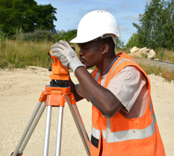  Niveau optique de chantier | 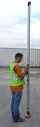  Mire tenue par un opérateur. | 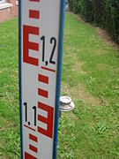  Mire graduée et sa bulle sphérique | Niveau Laser Vert 360°
-Traditionnellement, les altitudes sont comptées à partir du niveau moyen de la mer, qui a l'altitude zéro. On part donc tout au début d'un point au bord de la mer. Des topographes se déplacent le long de chemins avec des appareils de visée qui permettent de déterminer la différence d'altitude entre deux points successifs, ainsi que la distance entre ces deux points successifs. On reporte méthodiquement sur une carte les données recueillies pour chaque point mesuré, ce qui en détermine l'altitude par rapport au point précédent. On peut ainsi "mesurer" les montagnes en montant jusqu'au sommet !
-On peut aussi utiliser des photos aériennes prises depuis des avions. L'avion prend deux photos en même temps, chacune avec un appareil à chaque bout de l'aile, et en mettant les photos côte à côte, on "voit" le relief par effet stéréoscopique. On peut aussi calculer approximativement sur ces deux photos avec des appareils l'altitude de chaque point, et donc faire la carte de la montagne.
-Les moyens les plus récents pour faire une carte des montagnes sont le GPS, qui est un petit instrument que l'on pose par terre, et qui communique par radio avec des satellites qui tournent en permanence autour de la terre. En se basant sur la position de 3 satellites, le GPS affiche sur un écran la position du point où il se trouve : latitude et longitude, cad les coordonnées sur la sphère terrestre, en général au mètre près, et l'altitude (mais cette dernière n'est pas très précise, plutôt quelques mètres près).
-On utilise aussi pour tracer des cartes des montagnes des images prises par des satellites : ces images permettent de tracer directement des "MNT" ou, Modèles Numériques de Terrain, qui donnent en chaque point d'une grille régulière l'altitude du centre de chaque maille de la grille.
Difficultés potentielles :
-La capacité à se représenter un paysage à partir d’une représentation abstraite de celui-ci (ici des courbes de niveau)
-La capacité à visualiser les distances et les altitudes

Géographie
Les courbes de niveau

Ce carnet appartient à
…………………………………….

Je vais t’expliquer chaque exercice. Lorsque tu as terminé un exercice, va le montrer à ton institutrice !

Associe les courbes de niveau au relief qu’elles représentent.
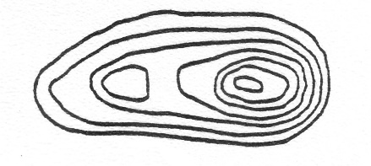

A
1
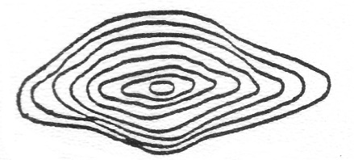

B
2
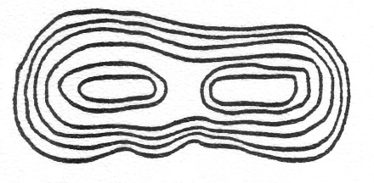

C
3
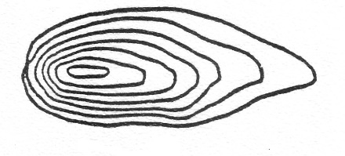

D
4
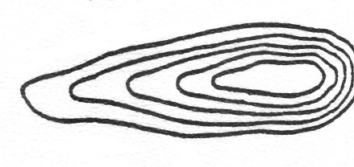

5
E
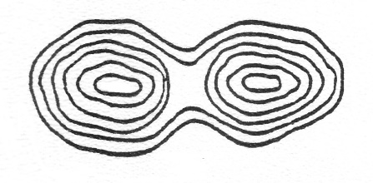

Suis les instructions qui accompagnent les cartes !
Voici un exemple simple de courbes de niveau telles qu’elles auraient pu être tracées par un géographe :

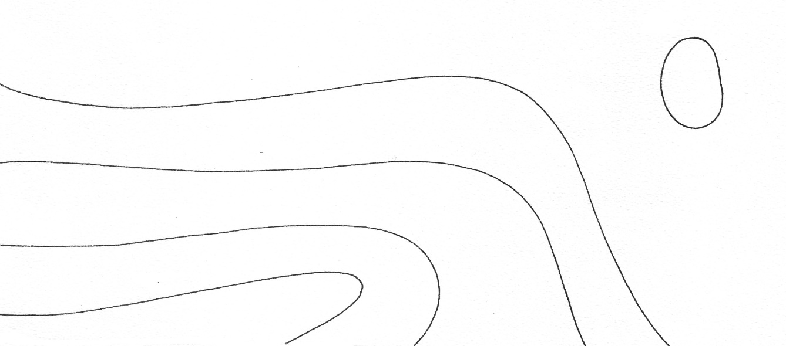
75

55

60

65

70

- Marque d’une croix rouge l’endroit où se trouvent les points les plus hauts de cette région.
- Colorie en vert la zone où se trouvent les points les plus bas.
- Hachure un endroit où la pente est forte.
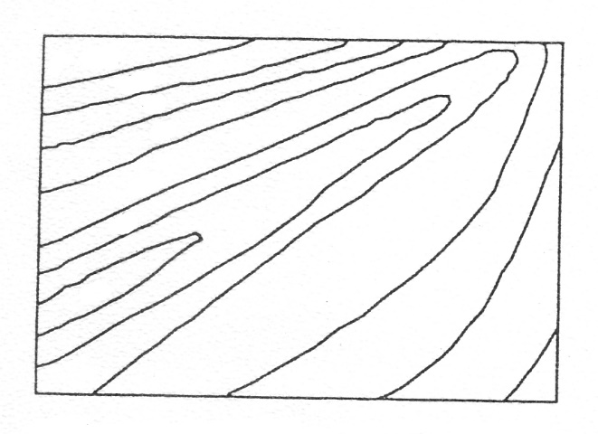
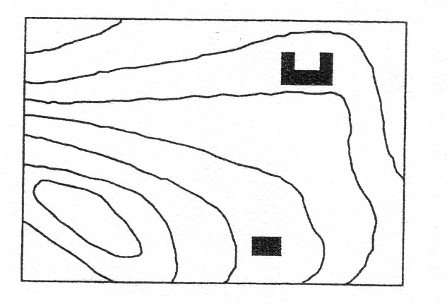
A
110

200

90

100

60

80

70

160

B
50

150

Colorie en bleu le versant le plus abrupt. A quelle altitude se trouve
La ferme A ? _____ m.
La ferme B ? _____ m.
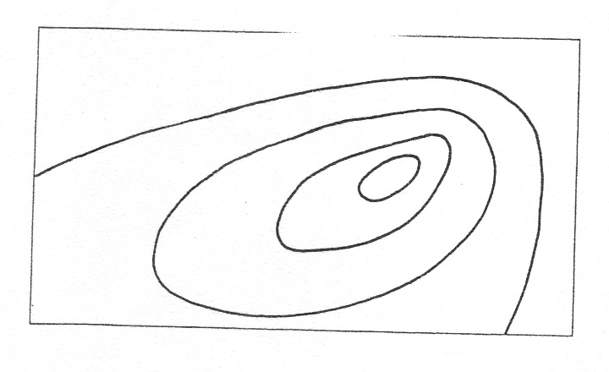
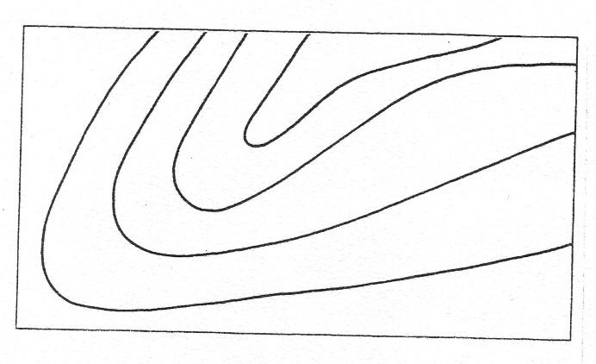
60

90

70

80

80

On a indiqué l’altitude pour trois courbes. On a indiqué l’altitude pour deux courbes.
Indique celle de la dernière courbe. Indique celle des deux autres.

Voici un paysage. Imagine ce à quoi devraient ressembler ses courbes de niveau.
Le paysage : les courbes de niveau :

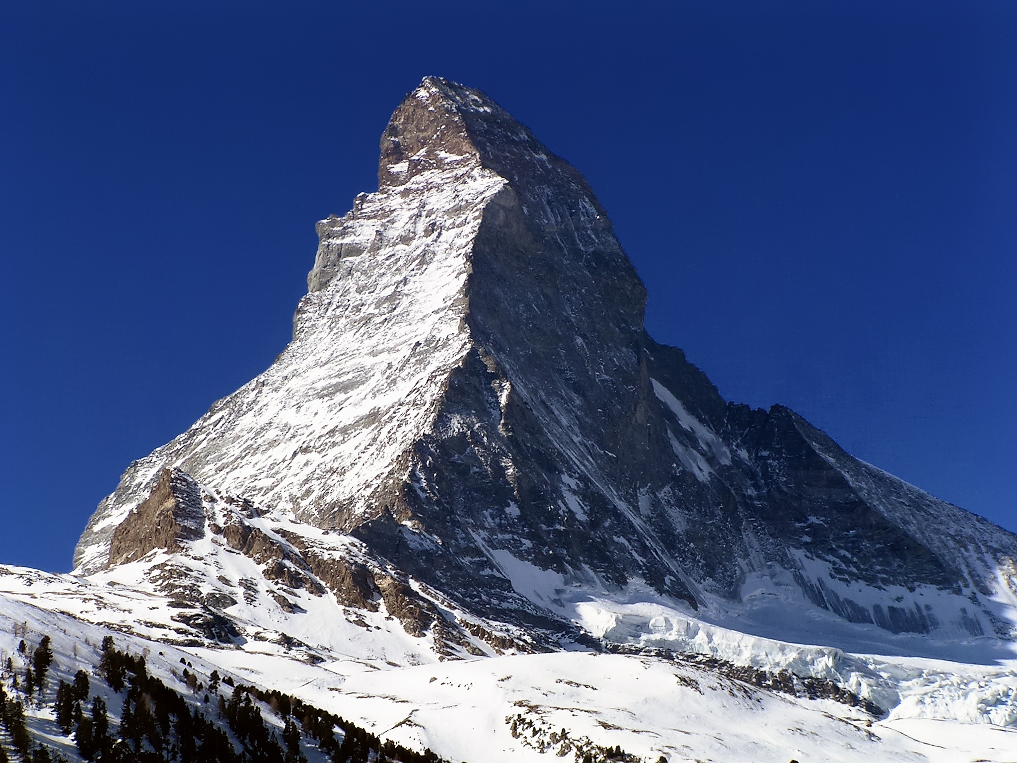

Voici comment le cartographe passe de la carte à la réalité
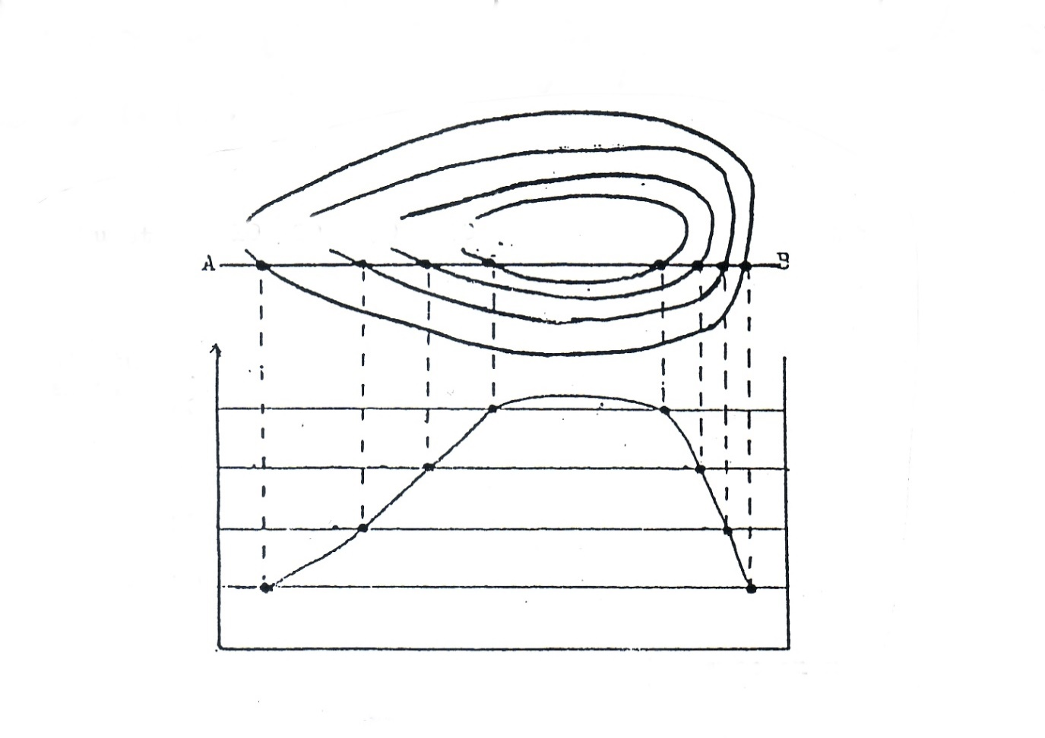

Ouest
Est
40

30

20

10
Altitude en m.
B
A

40
30
30
30

20

10

30

Distance en m.

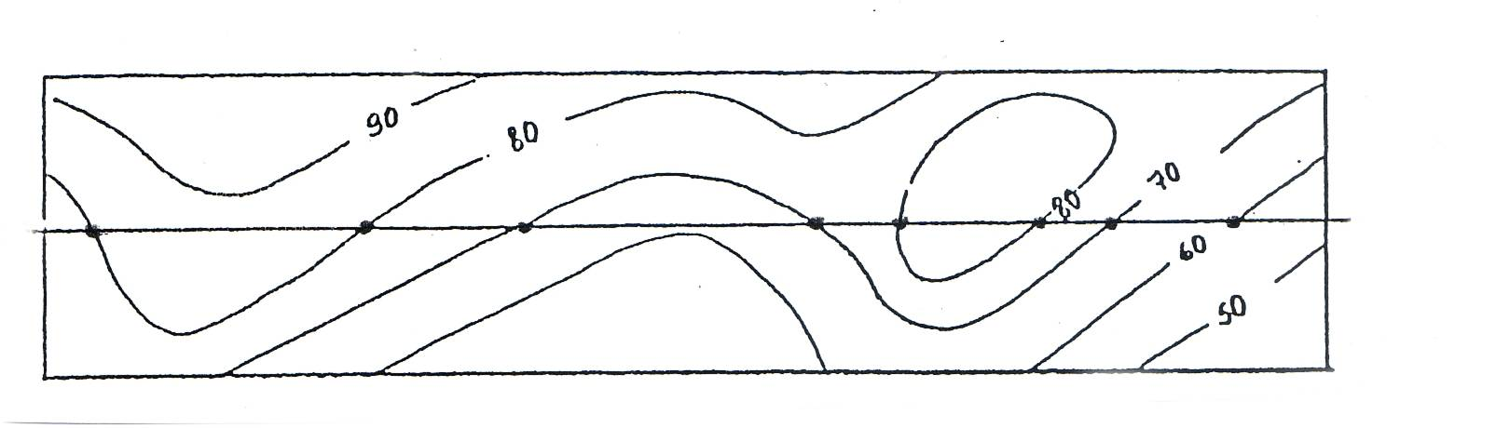
Fais la même chose !

Altitude en m. m
70
30

60

50

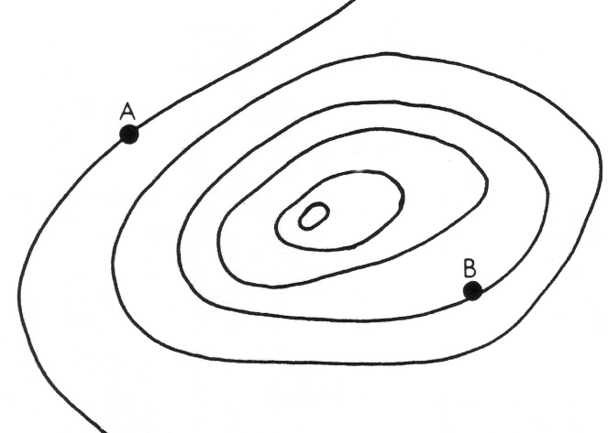
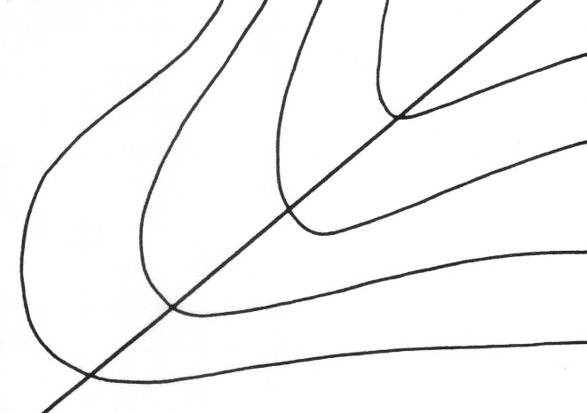
900

800

Une ligne droite coupe cette carte en deux. Quel village (A ou B) est le plus
Colorie en vert le côté où la pente est la plus près du sommet ?
forte. R : _______________________
Quelle est l’altitude de A ? _____
de B ? _____

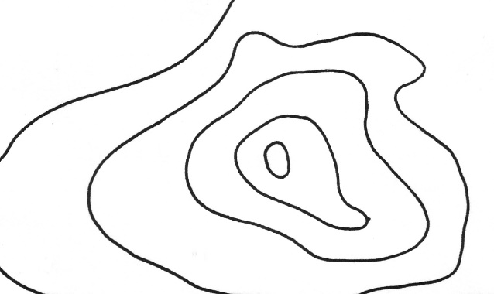
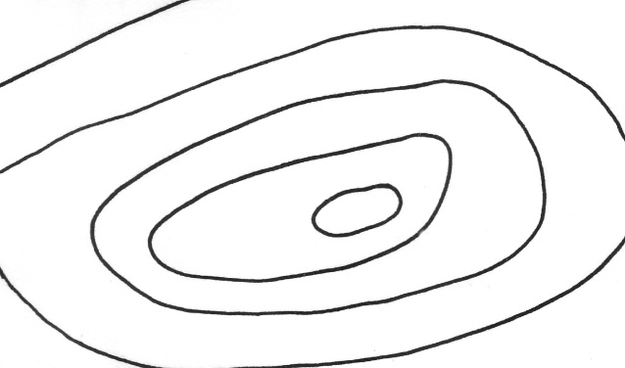

100
200
190
90

Dans cette carte, le centre est un sommet Dans cette carte, le centre est un
ou un creux ? sommet ou un creux ?
R : ____________________________ R :____________________________

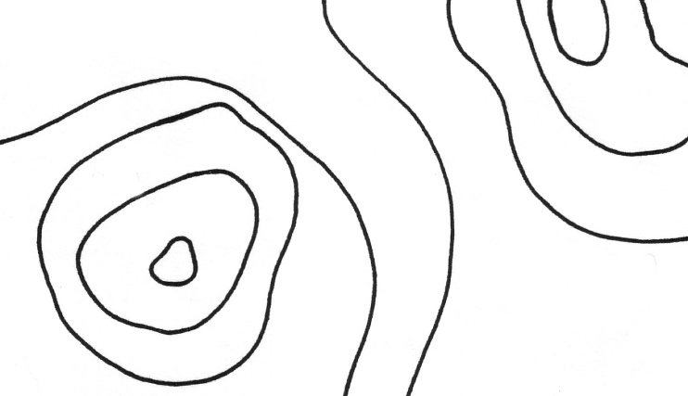
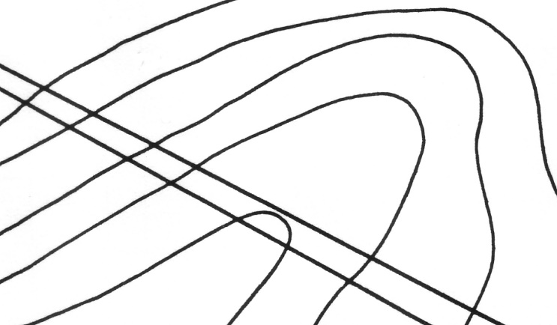
60
80
70

Annote les altitudes manquantes des Sur cette carte, il y a deux sommets.
courbes de niveau ensuite, marque en rouge Colorie-les en rouge.
l’endroit où la route aura la plus forte pente.

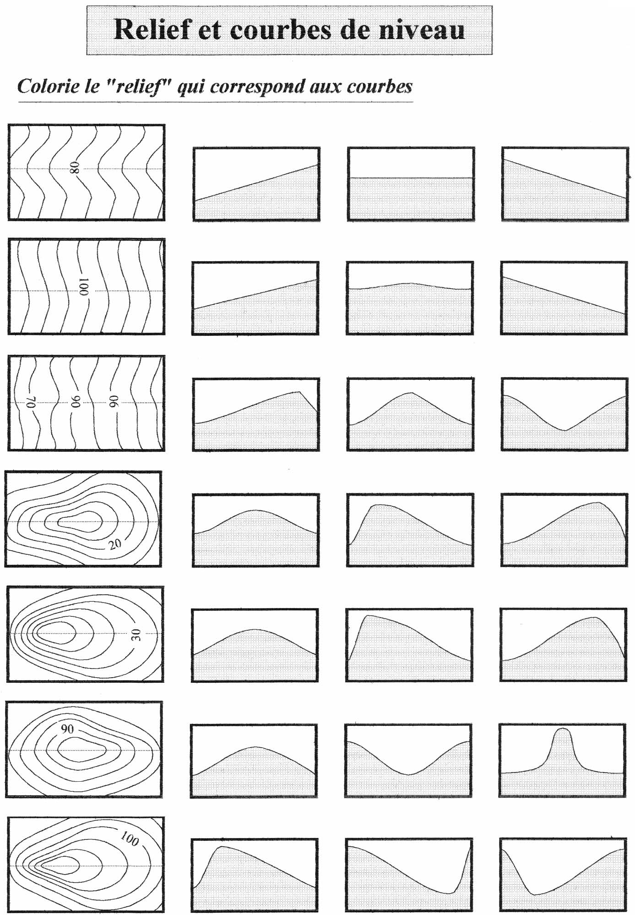

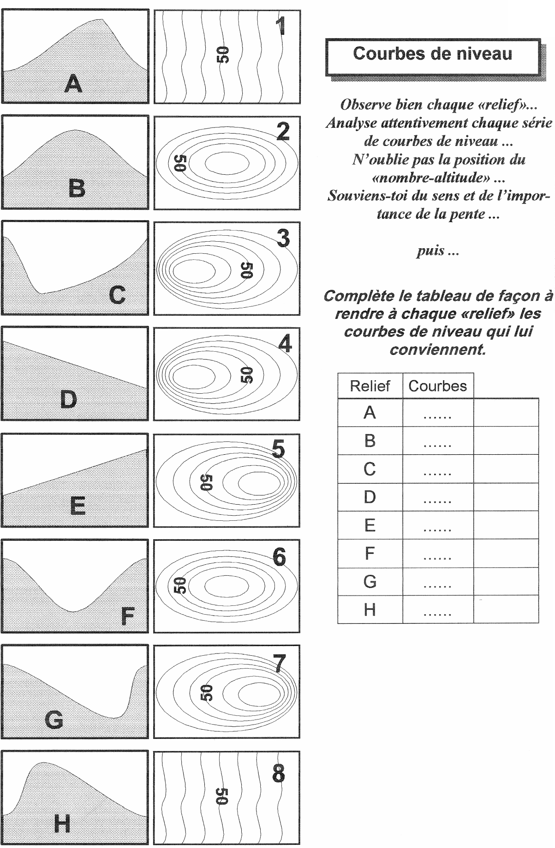

Observe bien comment les géographes sont passé d’une représentation à l’autre et fait de même

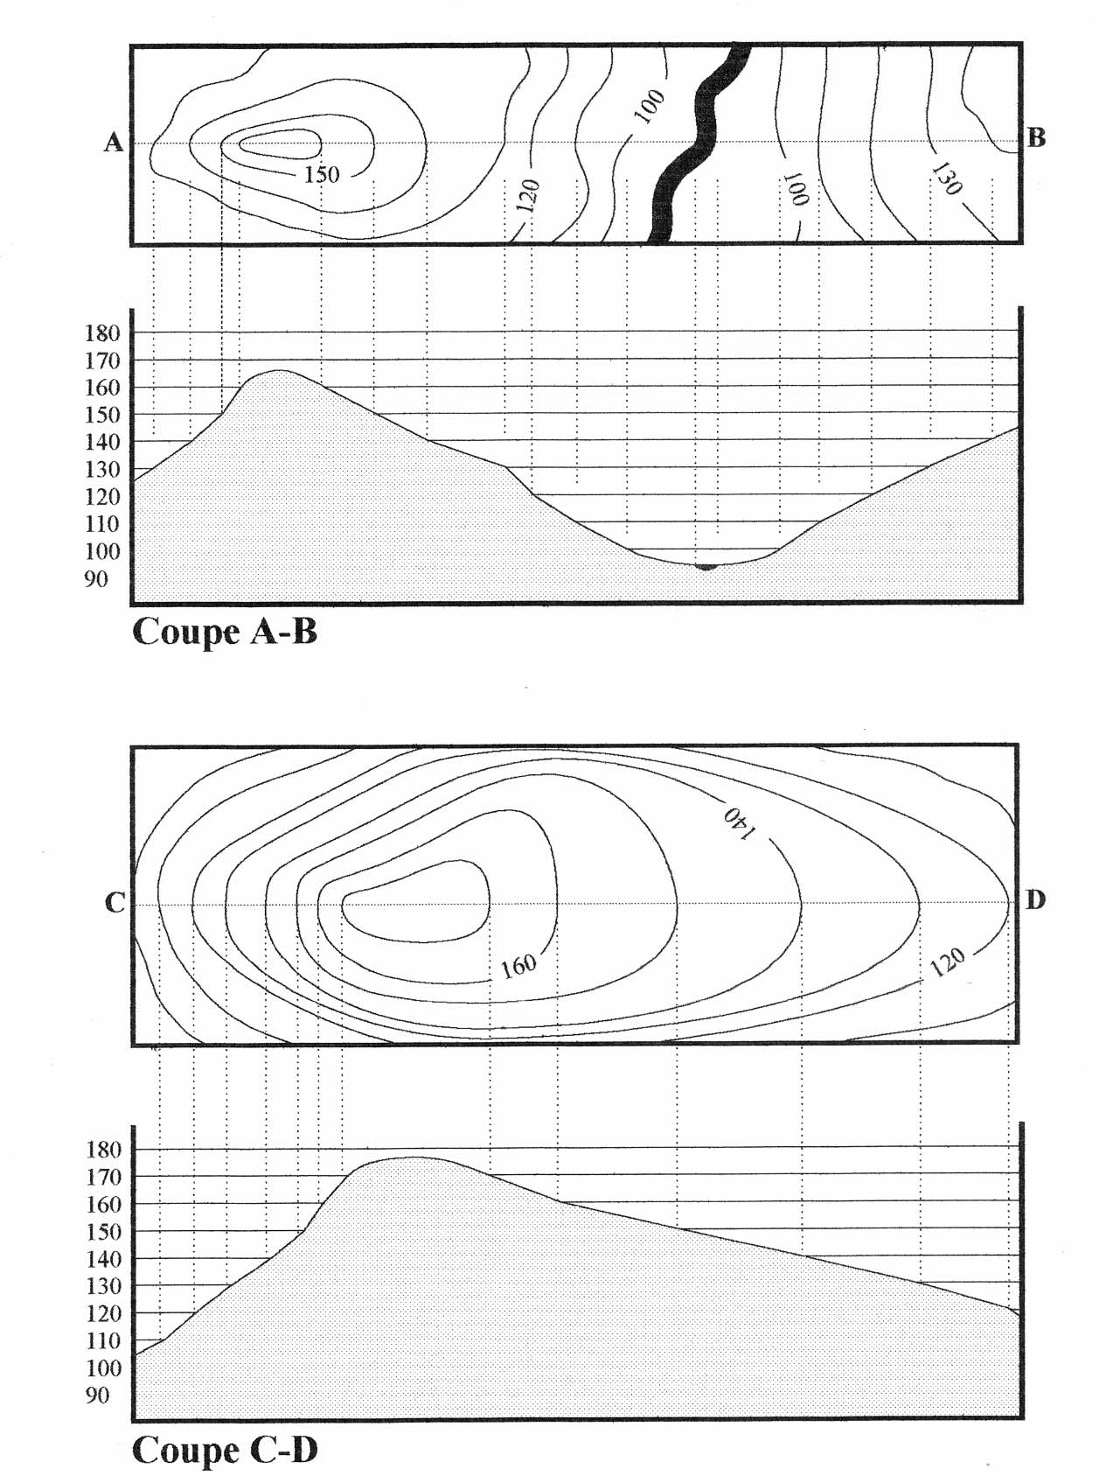
Voici comment on passe de la carte à un plan de coupe. Observe puis fait la même chose !

On appelle ça un plan de coupe parce que c’est comme si on coupait une lamelle du paysage .

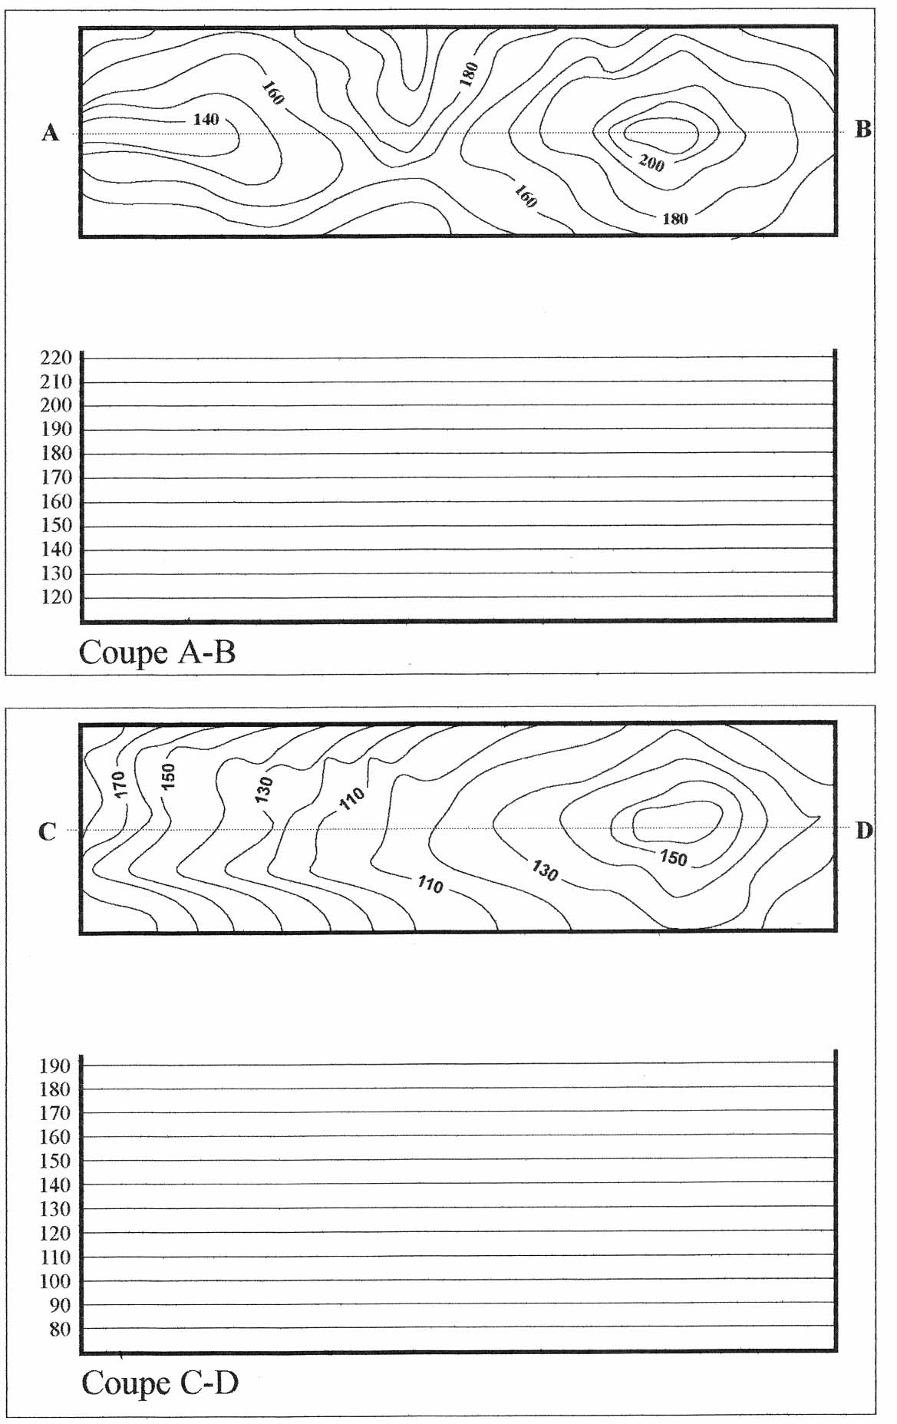

Géographie – Les courbes de niveau
Synthèses
Comme la carte est ……………………., il a fallu imaginer un moyen pour représenter les différences d’altitude, de niveaux, bref, le ……………………
Ce sont les ……………………………………………………….………. , des lignes imaginaires qui joignent les points situés à la même ………….………………………….
On peut y lire des nombres qui indiquent l’altitude par rapport au niveau de la ……………..
La différence de niveau entre deux courbes s’appelle ……………………..…………….
Elle varie d’une carte à l’autre, il faut donc toujours consulter la légende. Si elle est de 5 mètres, alors chaque fois qu’on passe d’une courbe à l‘autre il y a une différence de 5 mètres sur le terrain.

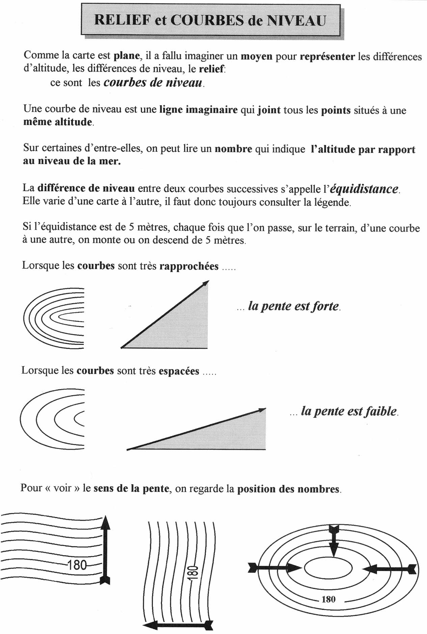
……………………..
Le haut des nombres montre le haut de la pente
……………………..

……………………..

……………………..

Correctif

